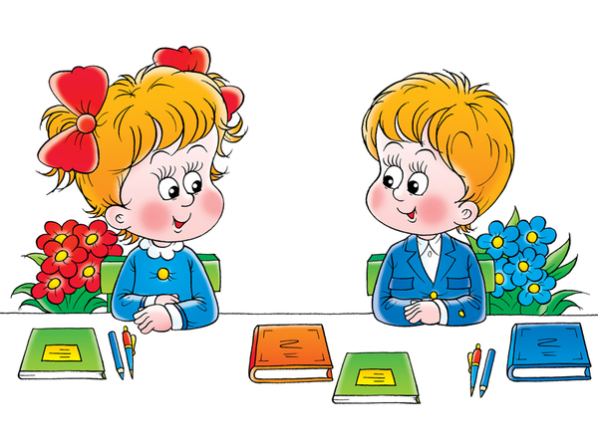

**СОВЕТЫ ЛОГОПЕДА**

**РОДИТЕЛЯМ БУДУЩИХ ПЕРВОКЛАССНИКОВ**

**Правильная речь** является важнейшим условием для успешного обучения ребенка в школе. Чем лучше развита у ребенка устная речь, тем легче ему будет овладеть чтением и письмом.

В случае если речь ребёнка недостаточно развита, появляются проблемы в обучении ребенка письму и чтению (дисграфия – нарушение процесса письма и дислексия – нарушение процесса чтения), а значит, и в усвоении многого словесного учебного материала.

У многих детей нередко наблюдается некоторое отставание в речевом развитии, которое в дошкольном возрасте обычно не привлекает к себе особого внимания, но в дальнейшем оно может помешать хорошей учебе и привести к появлению специфических ошибок, например на уроках русского языка. Поэтому очень важно выявить даже самые незначительные отклонения в речевом развитии малыша и исправить их до начала его обучения грамоте.

**До поступления в школу родителям следует обратить внимание на следующее:**

***1*. Состояние звукопроизношения.**

Ребенок  к шести – семи годам должен  четко произносить **все** звуки.

***2*. Состояние фонематических процессов.**

Ребенок должен уметь подбирать слова с определенным звуком, владение навыками элементарного звукового анализа и синтеза (определение первого и последнего звуков в слове, умение из звуков составить слово, посчитать количество звуков), умение различать и повторять сочетания типа: ба-па-ба, та-ца-та, вы-вы-фы и др.

***3.*Состояние грамматического строя.**

Ребёнок должен уметь образовывать слова в уменьшительно-ласкательной форме (дождь - дождик), образовывать множественную форму существительных (стул - стулья), согласовывать прилагательные и существительный (желтый мяч), правильно употреблять предлоги (вышел из дома, рассказал о друге).

***4*. Состояние слоговой структуры слова.**

Шестилетний ребенок умеет безошибочно произносить слова типа: велосипедист, экскурсовод и т.п.

***5*. Состояние словарного запаса**

В словаре 6-7-летнего ребенка должно быть около 3500 до 7000 слов, в числе  которых представлены все части речи. Считать слова, известные Вашему ребенку, конечно же, не нужно, да и это невозможно. Но Вы можете проверить знание ребенка лексики по темам: «Семья», «Игрушки», «Мебель», «Одежда», «Продукты»,  «Животные дикие и домашние» и т.п. (т.е. всё то, что проходил ребенок в детском саду).

***6.*Состояние связной речи**

Ребёнок должен уметь отвечать на вопросы полными предложениями , пересказать сказку и рассказ, продолжить предложение, описать то, что происходит на улице, картине, др.

***7.*Развитие мелкой моторики**

Ребёнок должен видеть строчку и клетку, правильно держать карандаш, обвести по контуру, заштриховать, раскрасить, нарисовать простые фигуры и предметы.

Часто обучение письму вызывает у детей наибольшие трудности. Для того, чтобы избежать данных проблем, нужно решить вопрос о готовности к письму непосредственно руки.

Успешному развитию мелкой моторики способствует лепка из пластилина, глины, теста;  игры с мелким конструктором; пазлы, мозаика, застёгивание и расстёгивание пуговиц; пособия-шнуровка, завязывание шнурков, развязывание  узелков  на  шнурках;  раскрашивание, штриховка,   рисование (фломастеры  не  рекомендуются);   нанизывание  бус, бисероплетение; многое другое.

***8.*Состояние пространственных функций**

Ребёнок должен четко определять «право – лево» в различных условиях, положениях тела, умение узнавать предметы, буквы в разных положениях (перевёрнутые, заштрихованные наложенные друг на друга и пр.).

***9.* Развитие коммуникативных функций**

Дети должны уметь общаться с детьми, взрослыми.  Уметь слушать, запоминать и выполнять инструкции и о выстраивании полного, развернутого, уверенного общения.

***10.* Развитие процессов внимания, памяти**

Ребёнок должен уметь внимательно слушать, не отвлекаясь выполнять задание в течении 20 минут. Запоминать небольшие стихотворения. Уметь пересказать по памяти небольшой рассказ.

***11.*Развитие мышления**

Развитое мышление предполагает умение ребенка обобщать слова или предметы («назови одним словом»: например, стол, стул, кровать, шкаф – это мебель); умение классифицировать («распредели на группы»: помидор, огурец, яблоко, морковь, груша, персик); умение выделять лишнее с объяснением (тарелка, вилка, мячик, чашка).

**Обязательно ли ребенок должен уметь читать к 1 классу?**

Не обязательно.

Многие дети с трудом осваивают эту сложную мыслительную операцию – не стоит их подгонять! Навык чтения и письма должен формироваться по специальным методикам. О необходимости умения читать до школы лучше поговорить с учителем, в класс к которому пойдет ребенок.

Основным умением при чтении являются понимание прочитанного текста, анализ описанной ситуации, ответы на вопросы после чтения.

**Трудности при овладении чтением и письмом**

В группу риска попадают следующие учащиеся:

- если ребенок левша;

- если он – переученный левша;

- если в семье говорят на двух и более языках;

- если ребенок слишком рано пошел в школу;

- если у ребенка есть проблемы с памятью, вниманием;

- если нарушено звукопроизношение (возможны ошибки на письме: ребенок пишет то, что говорит);

- если нарушено фонематическое восприятие (ребенок не может правильно повторить слоги, набор звуков)

**Важно**  развивать речь ребенка. Создать условия для развития мелкой моторики.

Ребенок должен быть общительным, любопытным, не бояться высказывать свое мнение, отвечать на вопросы учителя, логически мыслить, хорошо пересказывать, фантазировать. Должен достаточно самостоятельным: мог обслужить себя в быту (аккуратно одеться – раздеться, беречь и содержать в порядке свои вещи), без помощи взрослых выполнять простейшие задания. Развивайте словарный запас и расширяйте кругозор ребёнка.

Исходя из опыта ведущих педагогов, родителям будущих первоклассников можно дать **следующие рекомендации**:

- Больше читайте! Читайте вслух ребенку, рассматривайте с ним иллюстрации в книге, пусть пробует читать сам (хотя бы коротенькие знакомые слова).

- Развивайте общую и мелкую моторику ребенка: больше рисуйте, раскрашивайте, лепите из пластилина, собирайте бусы.

- Работайте над развитием познавательных способностей ребенка: развивайте память, внимание, мышление,разучивайте стихи, придумывайте рассказы.

- Научить организации своей деятельности и умению действовать по инструкции.

- Будьте последовательны в своих требованиях. С пониманием отнеситесь к тому, что многое не будет получаться сразу.

**Помогите своему ребенку:**

К поступлению в 1 класс ребенок должен знать:

- свои имя и фамилию, адрес, имена членов семьи, номер телефона мамы / папы

- знать времена года, названия месяцев, дней недели

- уметь различать цвета

- уметь объединять предметы в группы: мебель, транспорт, одежда, обувь, растения, животные и т.д.

- иметь элементарные представления об окружающем миру: о профессиях, явлениях природы, правилах общения и поведения.

**Если у ребенка есть логопедические проблемы**, то важно перед поступлением в школу продолжать занятия у логопеда.

Желательно, чтобы все звуки к 1 классу были поставлены.

Самое главное, что Вы должны оставаться для Вашего ребёнка любящим и понимающим родителем и не берите на себя роль учителя.

**Успехов!**